**Wenen**

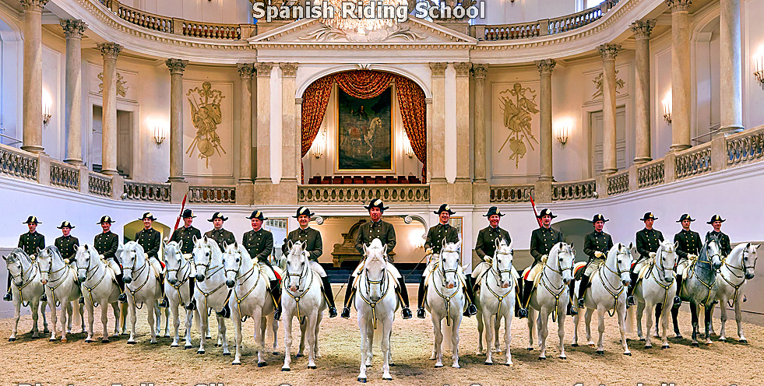

**Spanische Reitschule**

**Spanische Reitschule. Hofburg, 1., Josephsplatz 1**

* In de Spaanse Rijschool, een on­derdeel van de Hofburg, kunt u de romantiek nog proeven.
* 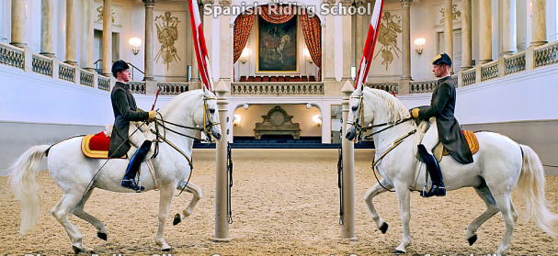Hier wor­den door de beroemde witte Li­pizzaner hengsten in de meest lu­xueuze manege ter wereld, waar kristallen luchters aan de zolde­ring hangen, demonstraties gege­ven van subliem hogeschoolrijden volgens meer dan 300 jaar oude tradities, waarbij dan nog stijlvolle muziek wordt gespeeld en de rui­ters gekleed zijn in kostuums in `Napoleon'‑stijl.
* Deze fameuze demonstraties be­horen tot de meest geliefde attrac­ties van Wenen.
* De stallen liggen in de Stallburg, het aanbouwsel aan de overzijde van de druk bereden Reitschul­gasse, zodat de paarden van en naar de manege steeds het verkeer moeten kruisen en dat nog wel in een nauwe poort.
* Boven de stallen bevindt zich de Neue Galerie, een museum met een opmerkelijk goede colle ctie 19de ‑ en 20ste eeuwse schilderijen.
* Vertegenwoordigd zijn o.m. de Duitse meesters en im‑ en expres­sionisten uit Frankrijk en de Lage Landen (Van Gogh, Ensor, Cé­zanne, Degas, Renoir, Monet, De­lacroix).
* Naast schilderijen treft u hier ook fraai beeldhouwwerk aan, o.a. van Rodin.